Media Técnica Análisis de Muestras Químicas. |  | INSTITUCIÓN EDUCATIVA  FEDERICO OZANAM
Competencia  ANALIZAR MUESTRAS SEGÚN PROCEDIMIENTOS IMPLEMENTADOS POR EL LABORATORIO | Resultados de aprendizaje  REALIZAR ENSAYOS DE CARACTERIZACIÓN DE MUESTRAS QUÍMICAS, TENIENDO EN CUENTA  PROCEDIMIENTOS DEL LABORATORIO Y NORMATIVIDAD VIGENTE. |  | Conocimiento del proceso  APLICAR LOS PRINCIPIOS FISICOQUÍMICOS PROPIOS DE LOS ENSAYOS DE CARACTERIZACIÓN DE MUESTRAS. |  | Criterios de evaluación  REALIZA EL ENSAYO, DE ACUERDO CON LOS PRINCIPIOS FISICOQUÍMICOS Y LA SECUENCIA DEL PROTOCOLO DE ENSAYO.

Las siguientes son las habilidades a desarrollar:
Observación, predicción, recopilación de datos, identificación de variables interpretación de datos, formulación de conclusiones.

Observación
En palabras de Ronald James Gillespie conocer la geometría de las moléculas es importante porque “permite entender la forma de las moléculas”. A primera vista está afirmación es demasiado sencilla, pero al momento de caracterizar un sustancia este hecho es de vital importancia porque la forma de las moléculas y su polaridad son las que le imprimen las diferentes propiedades a las sustancias. Por ejemplo la capacidad para eliminar la suciedad en un jabón está influenciada por la forma de la molécula, pero también por las cargas que presentes en la misma. De modo se presenta en principios activos de medicamentos, enzimas, alimentos, productos industriales.
Para 1957, R. J. Gilliespie y R. Nyholm desarrollaron la TRPECV (Teoría de Repulsión de Pares de Electrones de la Capa de Valencia) pero también se le nombra como TRePEV, teoría RPECV o teoría VSEPR. Esta teoría predice la geometría de las moléculas por la disposición en el espacio de los pares de electrones de la capa de valencia que se repelen hasta encontrar una disposición de mínima energía. En su forma sencilla la molécula puede ser representada por ABn, donde A es el átomo central y B los átomos periféricos.
Debido a que nuestros sentidos no pueden llegar al nivel de detalle para observar la geometría de las moléculas entonces usamos simuladores que usan los resultados de la teoría para predecir la geometría sin embargo se debe indicar que estos resultados pueden ser diferentes a los que tienen las moléculas en la realidad. Por tanto te invitamos a interactuar con el programa de simulación encontrado en el enlace:
https://phet.colorado.edu/sims/html/molecule-shapes/latest/molecule-shapes_en.html
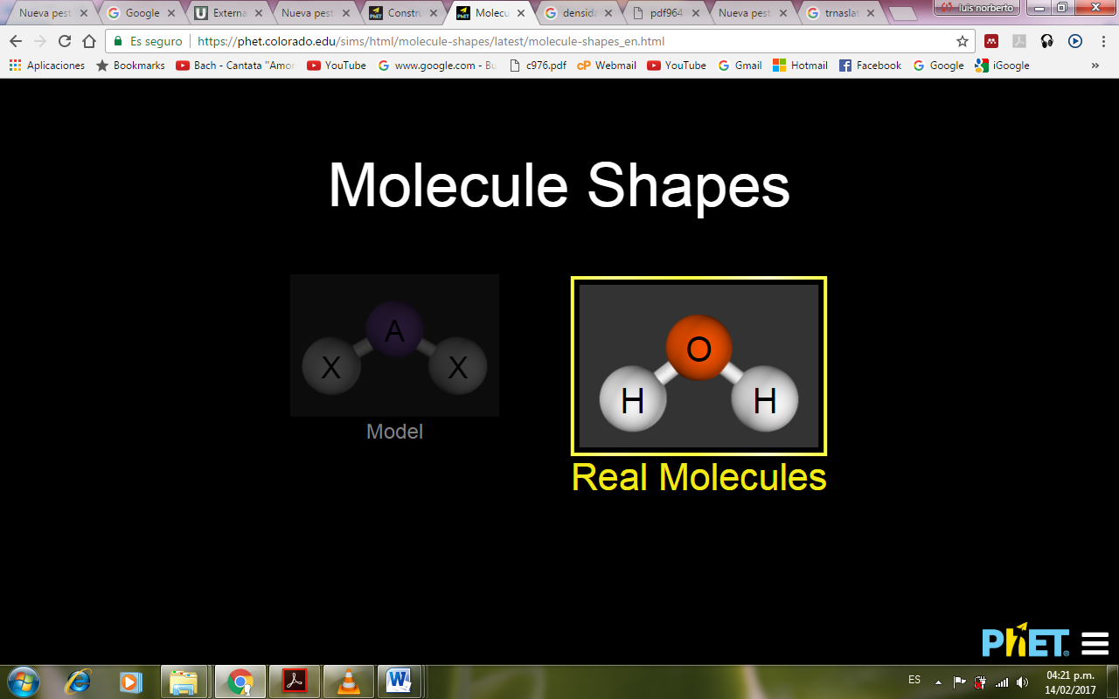
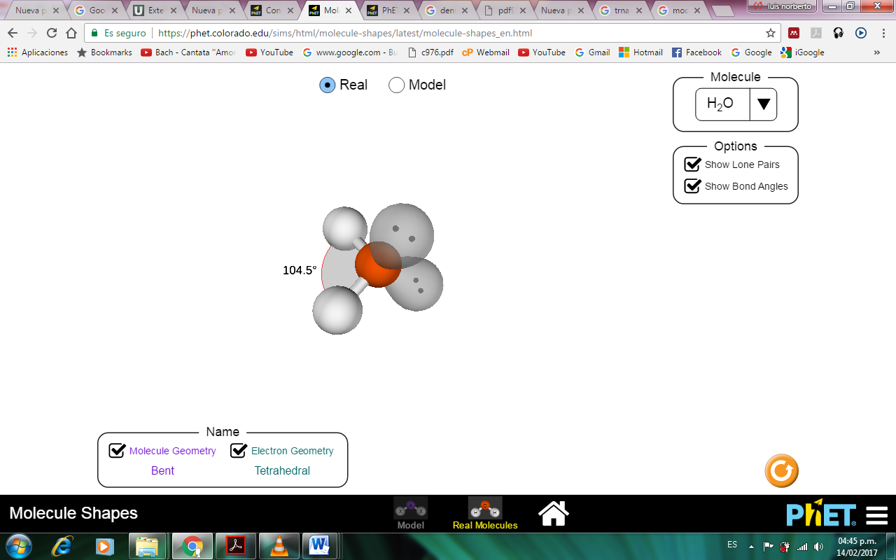
Figura 1.
Realiza las observaciones y regístralas.

Preguntas de investigación
Siguiendo con el procedimiento de investigación te invitamos a realizar preguntas a medida que interactúas con el programa de simulación. Por ejemplo ¿Qué diferencia encuentras entre las moléculas del modelo y las moléculas reales?, ¿Cómo están distribuidos los pares de electrones? ¿Qué geometrías presentan las moléculas reales?
Intenta tus preguntas y usa el simulador para responderlas a través de diferentes procedimientos.

Formulación de hipótesis
De acuerdo con la teoría RPECV y tus conocimientos de química establece hipótesis que deben ser comprobadas por el uso a través de procedimientos en el simulador. Ejemplos de hipótesis son las siguientes:
- Las geometrías reales solo son diferentes en las que predice el modelo RPECV en las geometrías moleculares lineales.
- La diferencia entre la geometría de la molécula y la geometría de pares electrónicos tetraédricos se debe a los pares de electrónicos solitarios.
Intenta tus hipótesis y usa el simulador para responderlas a través de diferentes procedimientos.

Diseño experimental
Para la segunda hipótesis del apartado anterior se realizará un diseño experimental para guiarte en la aceptación o el rechazo. Para esto se buscarán las moléculas que tengan la misma geometría tetraédrica y se registraran las observaciones.
Es de anotar que la segunda hipótesis podría ampliarse más incluyendo las moléculas trigonales, trigonales bipiramidales y las octahedrales.

Registro de observaciones
Toma el pantallazo para las simulaciones de las moléculas que geometría del par electrónico tetraédrico y guárdala como registro, que debe ser incluido en el informe.

Recopilación y ordenamiento de datos
Molécula | Geometría de la molécula | Geometría del par electrónico tetraédrico | Numero de pares electrónicos solitarios.
Molécula 1
Molécula 2
Molécula 3

Análisis de datos
Antes de realizar el análisis de datos se debe tener en cuenta la hipótesis planteada y tras la observación de los datos recopilados y ordenados se puede verificar si existe relación o no. Es decir se debe someter a prueba la hipótesis, las siguientes preguntas pueden servir de guía,
¿Son las geometrías de pares electrónicos similares para las moléculas seleccionadas?
¿Cuáles geometrías moleculares son similares en las moléculas seleccionadas?
¿Cuántos pares de electrones solitarios tienen las moléculas seleccionadas?

Conclusión y comunicación de resultados
Con la información que se tiene para este momento puedes aceptar o rechazar la hipótesis. Al aceptar o rechazar la hipótesis también se tiene la información para crear la conclusión del trabajo.

Evaluación del trabajo realizado
A continuación se presenta una rúbrica para evaluar el trabajo realizado en la simulación.
Aspectos a Evaluar | Lo hice | Lo hice pero pude haberlo hecho mejor | No lo hice
Me preocupé de leer las habilidades que voy a desarrollar en esta actividad experimental.
Examiné cada uno de los pasos planteados.
Repasé los pasos que no comprendí con la primera lectura.
Me preocupé de entender el diseño de la actividad experimental.
Fui responsable en las labores que me fueron confiadas.
Me preocupé de conocer las acciones de cada uno de los integrantes del equipo.
Fui respetuoso del trabajo realizado por los otros integrantes del equipo.
Cooperé activamente para que el trabajo desarrollado fuera efectivo y seguro.
Actué coordinadamente con mi equipo.
Mis compañeros y compañeras actuaron responsablemente.
Cuidé de dejar mi espacio de trabajo limpio y ordenado.
En general, evalúo mi participación:

Cabello M. (2010). Química 1º Año Medio. Ediciones Cal y Canto.
Recuperado de: http://fsusironaldjamesgillespie.weebly.com/significance-of-vsepr-theory.html

